Küresel faaliyet beklendiği gibi yaygın bir şekilde güçlenmektedir. İmalat ve ticaret hızlanırken, güven seviyesi yükselmekte ve uluslararası finansman koşulları yumuşaklığını korumaktadır. Ocak ayında yapılan tahminlere göre, küresel büyümenin 2017 yılında güçlenerek yüzde 2,7 olması, 2018-19’da ise yüzde 2,9 olarak gerçekleşmesi öngörülmektedir. Yükselen piyasalar ve gelişmekte olan ekonomiler (EMDE) arasında ise, emtia ihraç eden ülkelerde büyümenin önündeki engellerin ortadan kalkması ve emtia ithal eden ülkelerde faaliyetin güçlü kalmaya devam etmesi ile birlikte, büyümenin 2017 yılında toparlanarak yüzde 4,1 olarak gerçekleşmesi ve 2018-19’da ortalama yüzde 4,6’ya yükselmesi beklenmektedir. Küresel görünümdeki riskler aşağı yönlüdür. Bunlar arasında artan ticaret korumacılığı, yükselen ekonomik politika belirsizlikleri, finansal piyasalarda bozulma olasılığı ve uzun vadede potansiyel büyümenin zayıflaması yer almaktadır. EMDE ülkeleri için politika önceliklerinden birisi, bu risklerin gerçekleşmesi halinde yararlanılabilecek parasal ve mali hareket alanını yeniden oluşturmaktır. Uzun vadede, yatırımları ve ticareti destekleyen yapısal politikalar, üretkenliğin ve potansiyel büyümenin hızlandırılmasında kritik önem taşıyacaktır.

Özet
Küresel büyüme sağlamlaşıyor ve güven seviyesinin iyileşmesine katkıda bulunuyor. İki yıllık belirgin bir zayıflamanın ardından, sanayi faaliyetindeki toparlanma ile birlikte küresel ticaret de yükseliyor (Şekil 1.1). Yükselen pyasalarda ve gelişmekte olan ekonomilerde (EMDE), emtia ihraç eden ülkeler arasında büyümenin önündeki engeller kademeli olarak azalırken, emtia ithal eden ülkelerde faaliyet genel olarak sağlamlığını koruyor. Bunun sonucunda, ciddi politika belirsizliklerine rağmen, 2016 yılında yüzde 2,4 ile kriz sonrası en düşük seviyelere inen küresel büyümenin Ocak ayında yapılan tahminler ile büyük ölçüde uyumlu bir şekilde, 2017 yılında hızlanarak yüzde 2,7’ye ulaşması, 2018-19 yıllarında ise daha da güçlenerek yüzde 2,9 seviyesine yükselmesi beklenmektedir.

Daha önceden öngörüldüğü gibi Amerika Birleşik Devletleri’ndeki yükselmenin desteği ile, gelişmiş ülkelerde faaliyetin 2017 yılında ivme kazanması beklenmektedir. Avro bölgesi ve Japonya’da, güçlenen iç talep ve ihracatın bir yansıması olarak büyüme tahminleri yükseltilmiştir. Gelişmiş ekonomilerde özel tüketim artışı ılımlı düzeylere gelirken yatırımlar güçlenmiştir. Gerçekleşen büyüme potansiyel büyümeyi aşmaya devam ederken, artan enflasyon ve daralan çıktı açıkları daha az uyumlu bir para politikası beklentilerinin yolunu açmaktadır. Gelişmiş ekonomilerdeki büyümenin 2017 yılında hızlanarak yüzde 1,9 olarak gerçekleşmesi, 2018-19 yıllarında ise kademeli olarak ılımlı seviyelere inmesi beklenmektedir. Her zaman olduğu gibi, görünüm sadece kanunla düzenlenmiş maliye ve ticaret politikalarına dayanmaktadır.

Not: Bu bölüm, Csilla Lakatos ve Ekaterine Vashakmadze’nin katkıları ile Carlos Arteta ve Marc Stocker tarafından hazırlanmıştır. John Baffes, Gerard Kambou, Eung Ju Kim, Bryce Quillin ve Dana Vorisek tarafından ilave girdiler sağlanmıştır. Xinghao Gong, Liwei Liu, Trang Thi Thuy Nguyen, Collette Wheeler ve Peter Williams tarafından araştırma yardımı sağlanmıştır.

Küresel ticaretteki toparlanma, toplam talebin diğer bileşenlerinden daha fazla ithalat-yoğun olan yatırımlardaki güçlenme ile birlikte gerçekleşmiştir. Bununla birlikte, ticaret serbestleşmesindeki ve değer zinciri entegrasyonundaki yavaşlama ile artan siyasi belirsizlikler gibi yapısal zorluklar ticaret görünümünü baskılamaya devam etmektedir.

Küresel finansman koşulları bir süredir yumuşaktır ve büyüme öngörüleri hakkındaki iyileşen piyasa beklentilerinden yararlanmaktadır. Artan siyasi belirsizliklere karşın finansal piyasalardaki volatilite düşük seviyededir; bu durum yatırımcıların risk iştahını ve belirli ölçüde de piyasa memnuniyetini yansıtmaktadır. Yenilenen risk iştahı EMDE finansal piyasalarını desteklemiştir ve küresel düzeyde şirket tahvillerinin faiz marjlarının daralmasına yol açmıştır. 2017 yılının ilk yarısında EMDE ülkelerine sermaye girişleri sağlam seviyelerde gerçekleşmiştir; bunun sebeplerinden birisi 2016 sonlarındaki zayıflık sonrasındaki sıçrama olabilir. Ancak zaman içinde uluslararası finansman koşullarının kademeli bir şekilde sıkılaşması EMDE ülkelerine sermaye girişlerini baskılayabilir. Her ne kadar ABD kaya gazı üretiminin artması yönündeki beklentiler petrol fiyatlarının görünümünü baskılasa da, emtia fiyatları ılımlı bir şekilde yükselmeye devam etmiştir.

İyileşen bir uluslararası arka plan karşısında, EMDE ülkelerindeki büyüme 2016 yılında kriz sonrasındaki en düşük seviye olan yüzde 3,5 seviyelerinden güçlenmeye başlamıştır. 2017 yılında yüzde 4,1’e ve 2018-19’da yüzde 4,5’e ulaşması beklenmektedir. Emtia ihraç eden ülkelerde, güçlenen emtia fiyatları, toparlanan sanayi faaliyeti, istikrara kavuşan yatırımlar ve iyileşen güven ortamı, son yıllarda neredeyse durma noktasına gelen büyüme sonrasında kademeli bir toparlanmayı desteklemektedir. Bu toparlanma geniş tabanlı olacak ve 2017 yılında emtia ihraç eden ülkelerin neredeyse yüzde 70’ini etkileyecektir. Ancak, yavaş ilerleyen mali ve dış

TABLO 1.1 Reel GSYH1
(önceki yıla göre yüzdelik değişim)

 |  |  |  | 2014 |  | 2015 | 2016 | 2017 | 2018 | 2019 |  | 2016 | 2017 | 2018 | 2019
 |  |  |  |  |  |  | Tahmin | Projeksiyonlar |  |  |  | Ocak 2017 projeksiyonlarına göre yüzdelik puan farkı
Dünya |  |  |  | 2,8 |  | 2,7 | 2,4 | 2,7 | 2,9 | 2,9 |  | 0,1 | 0,0 | 0,0 | 0,0
Gelişmiş Ekonomiler |  |  |  | 1,9 |  | 2,1 | 1,7 | 1,9 | 1,8 | 1,7 |  | 0,1 | 0,1 | 0,0 | 0,0
ABD |  |  |  | 2,4 |  | 2,6 | 1,6 | 2,1 | 2,2 | 1,9 |  | 0,0 | -0,1 | 0,1 | 0,0
Avro Bölgesi |  |  |  | 1,2 |  | 2,0 | 1,8 | 1,7 | 1,5 | 1,5 |  | 0,2 | 0,2 | 0,1 | 0,1
Japonya |  |  |  | 0,3 |  | 1,2 | 1,0 | 1,5 | 1,0 | 0,6 |  | 0,0 | 0,6 | 0,2 | 0,2
Yükselen ve gelişen ekonomiler (EMDE) |  |  |  | 4,3 |  | 3,6 | 3,5 | 4,1 | 4,5 | 4,7 |  | 0,1 | -0,1 | -0,1 | 0,0
Emtia ihraç eden EMDE’ler |  |  |  | 2,2 |  | 0,3 | 0,4 | 1,8 | 2,7 | 2,9 |  | 0,1 | -0,5 | -0,3 | -0,2
Diğer EMDE’ler |  |  |  | 6,0 |  | 6,0 | 5,7 | 5,7 | 5,7 | 5,8 |  | 0,1 | 0,1 | 0,0 | 0,0
Çin Hariç Diğer EMDE’ler |  |  |  | 4,5 |  | 5,0 | 4,5 | 4,6 | 4,9 | 5,1 |  | 0,2 | 0,0 | -0,1 | 0,0
Doğu Asya ve Pasifik |  |  |  | 6,8 |  | 6,5 | 6,3 | 6,2 | 6,1 | 6,1 |  | 0,0 | 0,0 | 0,0 | 0,0
Çin |  |  |  | 7,3 |  | 6,9 | 6,7 | 6,5 | 6,3 | 6,3 |  | 0,0 | 0,0 | 0,0 | 0,0
Endonezya |  |  |  | 5,0 |  | 4,9 | 5,0 | 5,2 | 5,3 | 5,4 |  | -0,1 | -0,1 | -0,2 | -0,1
Tayland |  |  |  | 0,9 |  | 2,9 | 3,2 | 3,2 | 3,3 | 3,4 |  | 0,1 | 0,0 | 0,0 | 0,0
Avrupa ve Orta Asya |  |  |  | 2,3 |  | 1,0 | 1,5 | 2,5 | 2,7 | 2,8 |  | 0,3 | 0,1 | -0,1 | -0,1
Rusya |  |  |  | 0,7 |  | -2,8 | -0,2 | 1,3 | 1,4 | 1,4 |  | 0,4 | -0,2 | -0,3 | -0,4
Türkiye |  |  |  | 5,2 |  | 6,1 | 2,9 | 3,5 | 3,9 | 4,1 |  | 0,4 | 0,5 | 0,4 | 0,4
Polonya |  |  |  | 3,3 |  | 3,9 | 2,8 | 3,3 | 3,2 | 3,2 |  | 0,3 | 0,2 | -0,1 | -0,2
Latin Amerika ve Karayipler |  |  |  | 0,9 |  | -0,8 | -1,4 | 0,8 | 2,1 | 2,5 |  | 0,0 | -0,4 | -0,2 | -0,1
Brezilya |  |  |  | 0,5 |  | -3,8 | -3,6 | 0,1 | 1,8 | 2,1 |  | -0,2 | -0,4 | 0,0 | -0,1
Meksika |  |  |  | 2,3 |  | 2,6 | 2,3 | 1,8 | 2,2 | 2,5 |  | 0,3 | 0,0 | -0,3 | -0,3
Arjantin |  |  |  | -2,5 |  | 2,6 | -2,3 | 2,7 | 3,2 | 3,2 |  | 0,0 | 0,0 | 0,0 | 0,0
Orta Doğu ve Kuzey Afrika |  |  |  | 3,4 |  | 2,8 | 3,2 | 2,1 | 2,9 | 3,1 |  | 0,5 | -1,0 | -0,4 | -0,3
Suudi Arabistan |  |  |  | 3,7 |  | 4,1 | 1,4 | 0,6 | 2,0 | 2,1 |  | 0,4 | -1,0 | -0,5 | -0,5
İran İslam Cumhuriyeti |  |  |  | 4,3 |  | -1,8 | 6,4 | 4,0 | 4,1 | 4,2 |  | 1,8 | -1,2 | -0,7 | -0,3
Mısır Arap Cum.² |  |  |  | 2,9 |  | 4,4 | 4,3 | 3,9 | 4,6 | 5,3 |  | 0,0 | -0,1 | -0,1 | -0,1
Güney Asya |  |  |  | 6,7 |  | 6,9 | 6,7 | 6,8 | 7,1 | 7,3 |  | -0,1 | -0,3 | -0,2 | -0,1
Hindistan³ |  |  |  | 7,2 |  | 7,9 | 6,8 | 7,2 | 7,5 | 7,7 |  | -0,2 | -0,4 | -0,3 | -0,1
Pakistan² |  |  |  | 4,0 |  | 4,0 | 4,7 | 5,2 | 5,5 | 5,8 |  | 0,0 | 0,0 | 0,0 | 0,0
Bangladeş² |  |  |  | 6,1 |  | 6,6 | 7,1 | 6,8 | 6,4 | 6,7 |  | 0,0 | 0,0 | -0,1 | 0,0
Sahra Altı Afrika |  |  |  | 4,6 |  | 3,1 | 1,3 | 2,6 | 3,2 | 3,5 |  | -0,2 | -0,3 | -0,4 | -0,2
Güney Afrika |  |  |  | 1,6 |  | 1,3 | 0,3 | 0,6 | 1,1 | 2,0 |  | -0,1 | -0,5 | -0,7 | 0,2
Nijerya |  |  |  | 6,3 |  | 2,7 | -1,5 | 1,2 | 2,4 | 2,5 |  | 0,2 | 0,2 | -0,1 | 0,0
Angola |  |  |  | 4,8 |  | 3,0 | 0,0 | 1,2 | 0,9 | 1,5 |  | -0,4 | 0,0 | 0,0 | 0,6
Memorandum kalemleri:
Reel GSYH¹
Yüksek gelirli ülkeler |  |  |  | 1,9 |  | 2,2 | 1,7 | 1,9 | 1,9 | 1,7 |  | 0,1 | 0,1 | 0,1 | 0,0
Gelişmekte olan ülkeler |  |  |  | 4,4 |  | 3,6 | 3,6 | 4,3 | 4,7 | 4,9 |  | 0,1 | -0,1 | -0,1 | 0,0
Düşük gelirli ülkeler |  |  |  | 6,3 |  | 4,7 | 4,4 | 5,4 | 5,8 | 5,8 |  | -0,3 | -0,2 | -0,2 | -0,3
BRICS |  |  |  | 5,1 |  | 3,9 | 4,2 | 5,0 | 5,2 | 5,4 |  | -0,1 | -0,1 | -0,2 | -0,1
Dünya (2010 SAGP ağırlıkları) |  |  |  | 3,5 |  | 3,3 | 3,1 | 3,4 | 3,6 | 3,7 |  | 0,1 | -0,1 | -0,1 | 0,0
Dünya ticaret hacmi4 |  |  |  | 4,1 |  | 2,8 | 2,5 | 4,0 | 3,8 | 3,8 |  | 0,0 | 0,4 | -0,2 | -0,1
Emtia fiyatları
Petrol fiyatı5 |  |  |  | -7,5 |  | -47,3 | -15,6 | 23,8 | 5,7 | 5,4 |  | -0,5 | -4,4 | -2,7 | 0,8
Enerji dışı emtia fiyatları endeksi |  |  |  | -4,6 |  | -15,0 | -2,6 | 4,0 | 0,7 | 1,0 |  | 0,0 | 2,6 | -1,5 | -1,1

Kaynak: Dünya Bankası.
Notlar: SAGP = satın alma gücü paritesi. Dünya Bankası tahminleri yeni bilgilere dayalı olarak sıklıkla güncellenmektedir. Dolayısıyla, ülkelerin beklentilerine ilişkin temel değerlendirmeler zaman içinde farklılık göstermese bile, burada sunulan projeksiyonlar başka Dünya Bankası dokümanlarında yer alan projeksiyonlardan farklılık gösterebilir. Ülke sınıflandırmaları ve Yükselen Piyasa ve Gelişmekte Olan Ekonomiler (EMDEs) listesi Ek Tablo 1’de sunulmaktadır. BRICS ülkeleri: Brezilya, Rusya, Hindistan, Çin ve Güney Afrika.
- Toplam büyüme oranları sabit 2010 ABD$ GSYH ağırlıkları kullanılarak hesaplanmıştır.
- GSYH büyüme değerleri mali yıl bazında hesaplanmıştır. Bu ülkeleri içeren toplamlar takvim yılı bazında derlenen veriler kullanılarak hesaplanmıştır. Pakistan'ın büyüme oranları faktör maliyeti bazında GSYH değerlerine dayanmaktadır. 2017 başlıklı sütun 2016/17 mali yılına aittir.
- 2016 başlıklı sütun 2016/17 mali yılına aittir.
- Mal ve faktör dışı hizmetlerin dünya ticaret hacmi.
- Dubai, Brent ve Batı Teksas Ham Petrolü basit ortalaması. Daha fazla bilgi için lütfen www.worldbank.org/gep adresini ziyaret ediniz.

düzeltme ihtiyaçları bazı ülkelerde büyüme beklentilerini bastırmaktadır. Sonuç olarak, emtia ihraç eden ülkelerde 2016 yılında yüzde 0,4 olarak gerçekleşen büyümenin 2017 yılında yüzde 1,8’e ve 2018 yılında yüzde 2,6’ya yükselmesi beklenmektedir —bu oranlar Ocak ayında yapılan tahminlere göre biraz daha düşüktür ve bazı ülkelerdeki düşük emtia fiyatlarında beklenenden daha uzun süren düzeltmeyi ve daha düşük ölçüde de biraz daha düşük seviyelerdeki petrol fiyatı projeksiyonlarını yansıtmaktadır.

ŞEKİL 1.1 Küresel Beklentiler

Büyümenin hem gelişmiş ülkelerde hem de yükselen piyasalarda ve gelişmekte olan ekonomilerde (EMDE) güç kazanması beklenmektedir.. Küresel ticaret artışı sağlamlaşmıştır ve iki yıldır devam eden belirgin zayıflık sonrasında GSYH artış hızını aşması beklenmektedir. Küresel ticaretteki hızlanma, kısmen nispeten ithalat yoğun olan küresel yatırımların dibe vurmasını yansıtmaktadır. Küresel finansman koşulları halen yumuşaktır. EMDE ülkelerinde öngörülen toparlanmayı büyük ölçüde emtia ihraç eden ülkelerde faaliyetin önündeki engellerin azalacağı yönündeki beklentiler sürükleyecektir.
A. Küresel büyüme  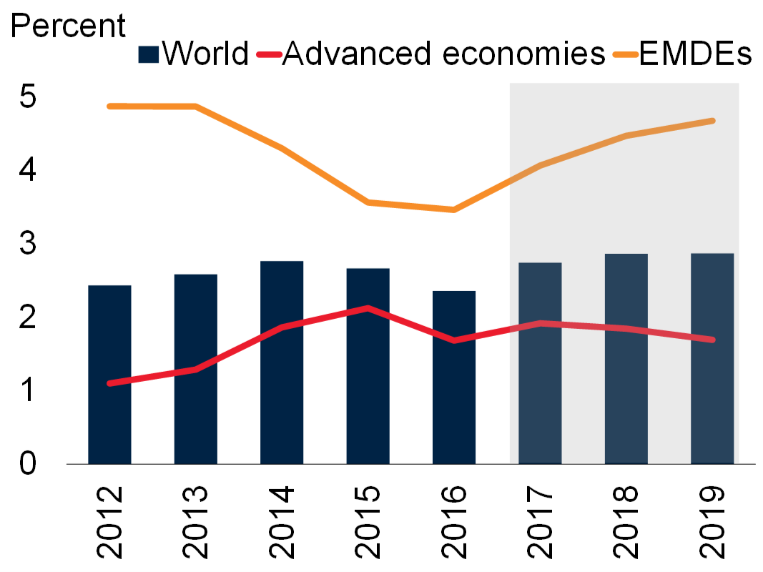 | B. Küresel ticaret  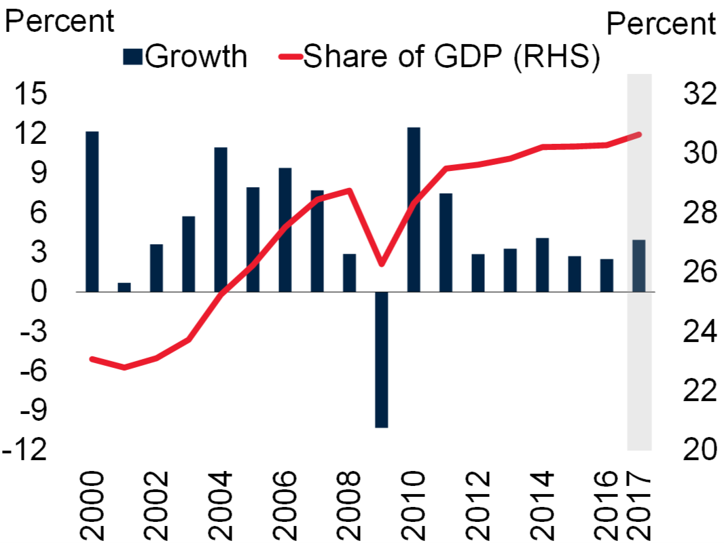
C. Talep bileşenlerinin ithalat yoğunluğu, 2014  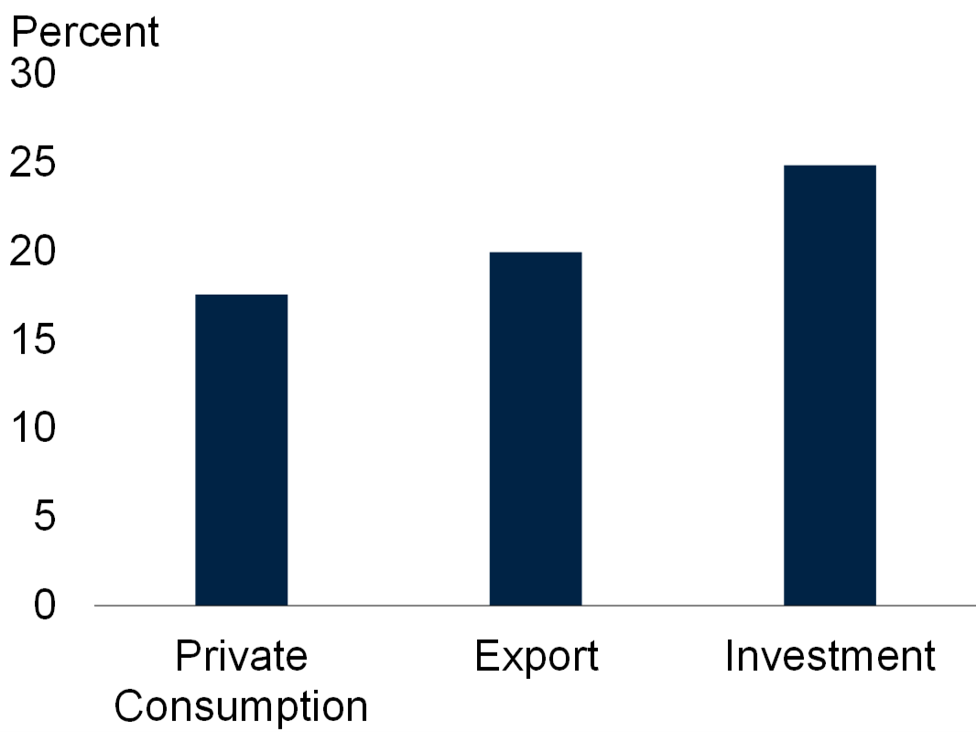 | D. Şirket tahvillerinin faiz marjları  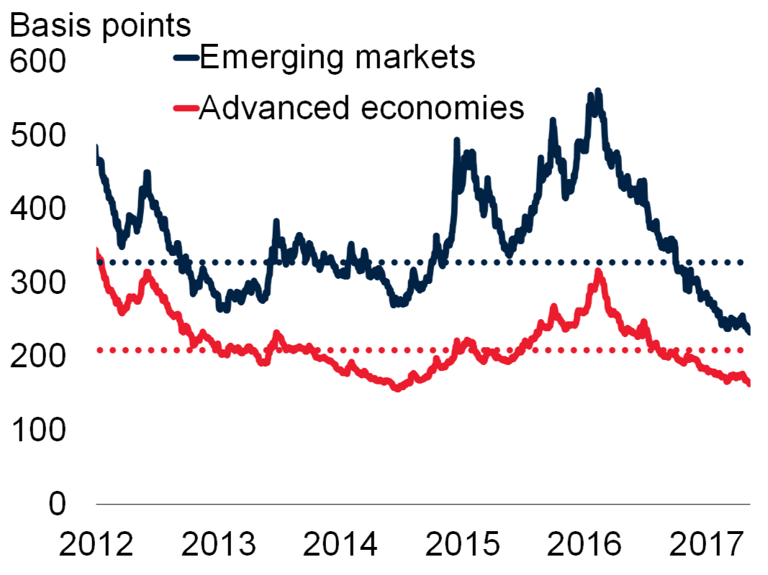
E. Ülke grupları bazında büyüme  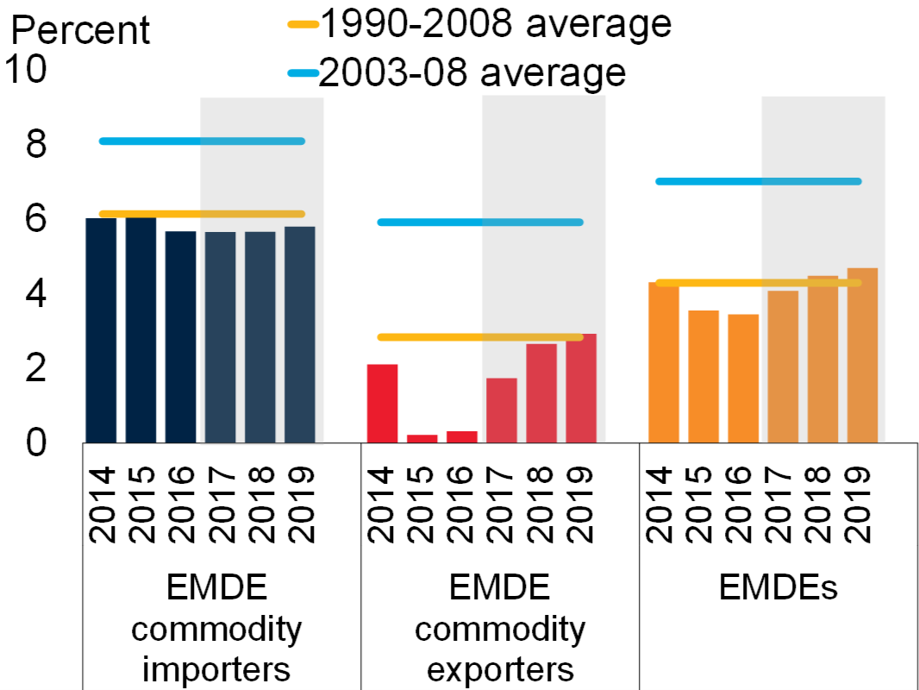 | F. Büyümenin hızlandığı / yavaşladığı emtia ihracatçısı EMDE ülkelerinin payları  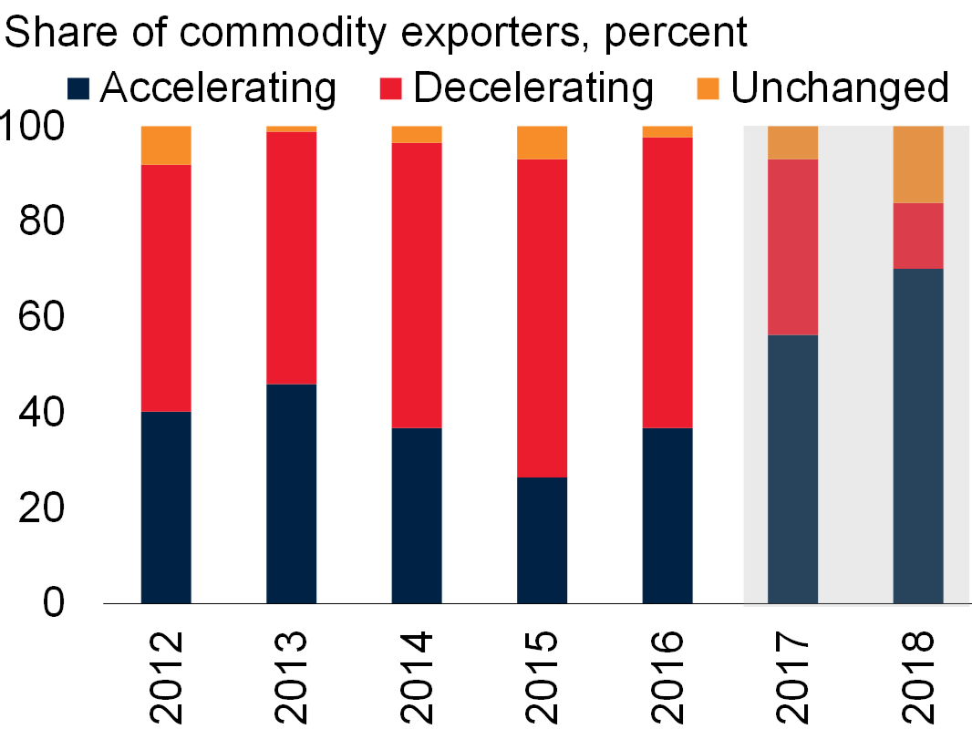

Emtia ithal eden ülkeler arasında büyüme halen sağlamdır. Emtia fiyatlarında son zamanlarda yaşanan düşüşlerin sağladığı beklenmeyen getiriler yavaş yavaş kaybolmaktadır, ancak uyarlayıcı politikalar iç talebi desteklemektedir ve küresel ticaretteki toparlanma ihracat artışını güçlendirmektedir. Emtia ithal eden ülkeler arasındaki büyüme tahmini istikrarını korumaktadır: 2017-2019 dönemi için ortalama yüzde 5,7.

Düşük gelirli ülkelerde, metal fiyatlarının metal ihraç eden ülkelerdeki üretimi yükseltmesi ve kaynak yoğun olmayan ülkelerde altyapı yatırımlarının devam etmesi ile birlikte büyüme yeniden ivme kazanıyor. Bununla birlikte, bazı düşük gelirli ülkeler halen düşen petrol fiyatları, çatışmalar, kuraklık, güvenlik ve siyasi zorluklar gibi sorunlarla mücadele ediyorlar. Emtia ihraç eden ülkelerde faaliyetin sağlamlaşması ile birlikte, düşük gelirli ülkelerde 2017-19 döneminde büyümenin güçlenmesi beklenmektedir.
Küresel ticaretin önündeki yapısal zorluklar, kötüleşen demografik yapı, yavaşlayan üretkenlik artışı ile yönetişim zorlukları ve kurumsal zorluklar gibi bazı faktörler EMDE ülkelerine ilişkin uzun vadeli büyüme beklentilerini baskılamaktadır. EMDE ülkeleri genelinde yatırımlarda beklenen ılımlı hızlanma gerçekleşse bile, son yıllardaki yavaşlayan sermaye birikimi potansiyel büyüme seviyesini daha şimdiden düşürmüş olabilir.

Özellikle Amerika Birleşik Devletleri olmak üzere bazı önemli gelişmiş ekonomilerdeki mali canlandırma önlemi olasılığına karşın, önemli riskler bu görünümü gölgelemektedir (Şekil 1.2). Ticaret kısıtlamalarının artması ticaretteki kırılgan toparlanmayı rayından çıkarabilir ve geçmişteki serbestleştirme çabalarından elde edilen kazanımları geri alabilir. Zaten yüksek seviyelerde olan siyasi belirsizliklerin daha da artması, güveni ve yatırımları bastırarak finansal piyasalarda volatilitenin olağan dışı bir şekilde düşük olduğu bir dönemin ardından finansal piyasalarda stresi tetikleyebilir.

Sources: Bloomberg, Haver Analytics, World Bank, World Input-Output Database.
- Aggregate growth rates calculated using constant 2010 U.S. dollars GDP weights.
- Global trade is measured as volume of goods and services. Shaded area indicates forecasts.
- GDP-weighted average based on input-output tables for 25 advanced economies and 7 EMDEs.
- Dotted lines indicate the median values since 2005. Last observation is May 10, 2017.
- Shaded areas indicate forecasts.
- Accelerating / decelerating growth are changes of at least 0.1 percentage point in growth rates from the previous year. Sample includes 88 commodity-exporting EMDEs. Shaded area indicates forecasts.

Piyasaların gelişmiş ekonomilerdeki para politikalarını veya düzensiz kur gelişmelerini yeniden değerlendirmesi, potansiyel olarak bazı ülkelerdeki kırılganlıkların yükselttiği EMDE varlık fiyatlarındaki ve sermaye akışlarındaki dalgalanmaya katkıda bulunabilir. Uzun vadede, üretkenlikteki ve yatırım artışındaki devam etmekte olan zayıflık potansiyel büyümeyi aşındıracaktır.

ŞEKİL 1.2 Küresel riskler ve politika zorlukları

Küresel büyümenin önündeki aşağı yönlü riskler arasında artan korumacılık, yüksek politika belirsizlikleri ve finansal piyasalardaki muhtemel bozulmalar yer almaktadır. ABD’de para politikası şimdiye kadar kademeli bir şekilde sıkılaşmıştır, ancak daha hızlı bir sıkılaşma küresel finansman koşullarını etkileyecektir. Emtia ihraç eden EMDE ülkeleri arasında enflasyon gevşemiştir ve bu durum politika faiz oranlarının düşürülmesi için hareket alanı açmıştır. EMDE ülkelerinde devam eden açıklar ve özellikle emtia ihraç eden ülkeler arasında yükselen borçlar sebebiyle mali hareket alanı sınırlı durumdadır.

Politika yapıcılar toparlanmayı desteklemek, aşağı yönlü risklerle mücadele etmek ve uzun vadeli büyümeyi sağlamak zorlukları ile karşı karşıyadır. Gelişmiş ülkelerdeki merkez bankaları enflasyon arttıkça ve ekonomik durgunluk azaldıkça para politikasını kademeli olarak normalleştirecektir.

A. Bir yıl sonraki küresel büyüme tahminlerinden 1 puanlık sapma olasılığı

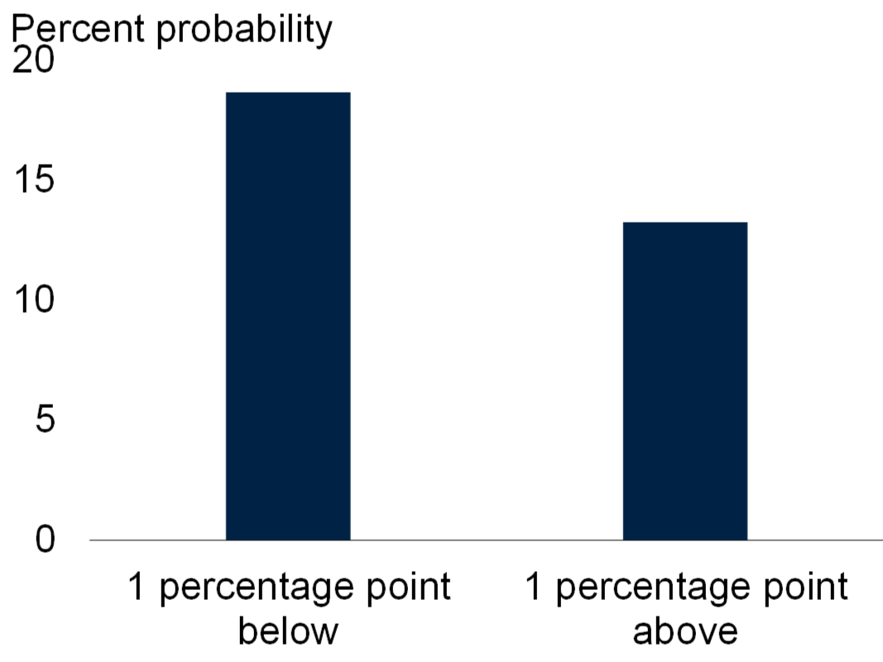

C. Ekonomik politika belirsizliği (EPU) ve finansal piyasa volatilitesi (VIX)
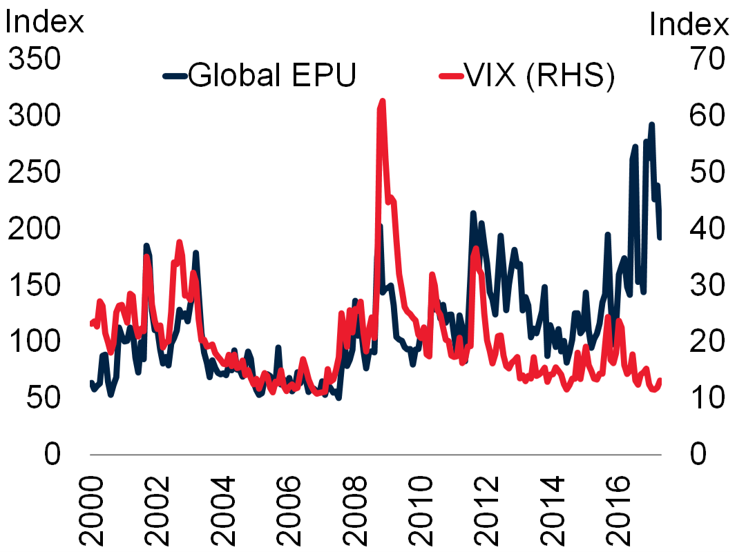
E. EMDE ülkelerinde tüketici fiyatları enflasyonu
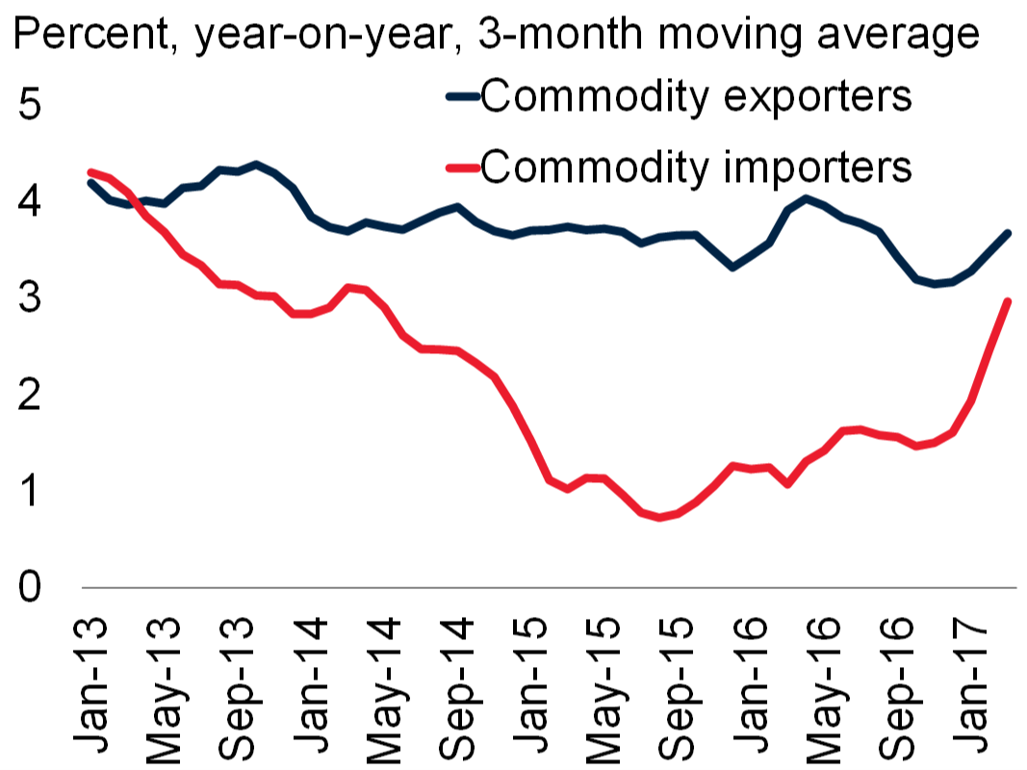
B. Küresel ticaret ve tarifeler

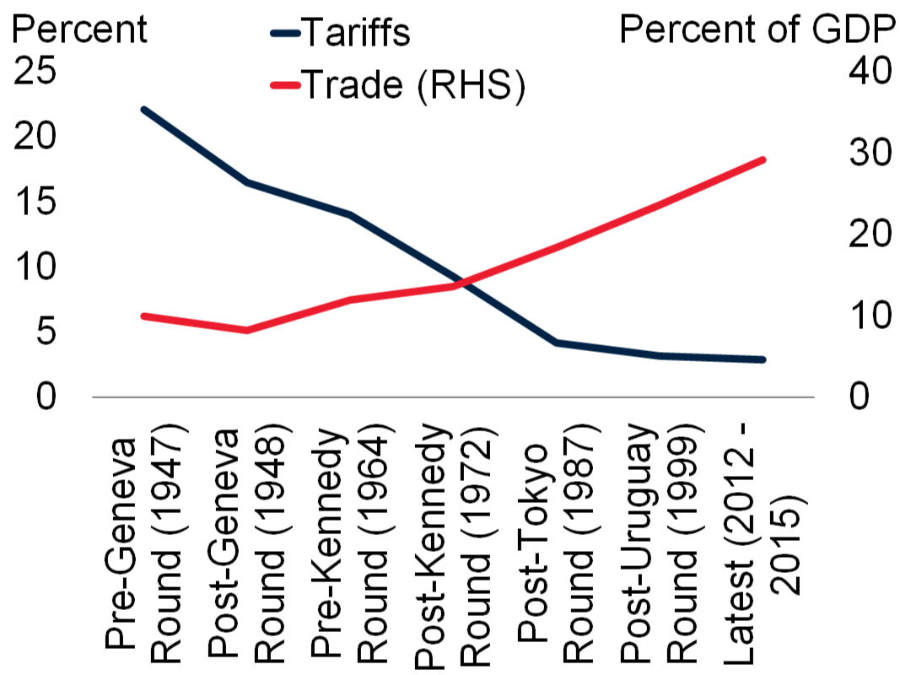

D. ABD politika faiz oranlarında sıkılaşma döngüleri

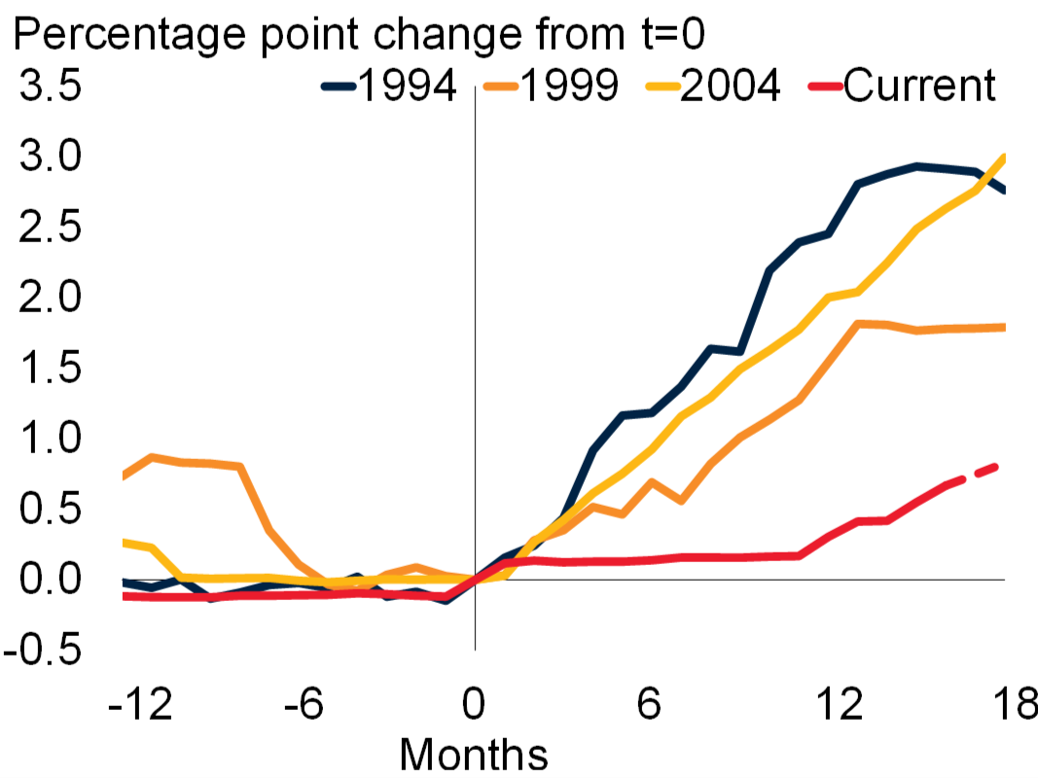

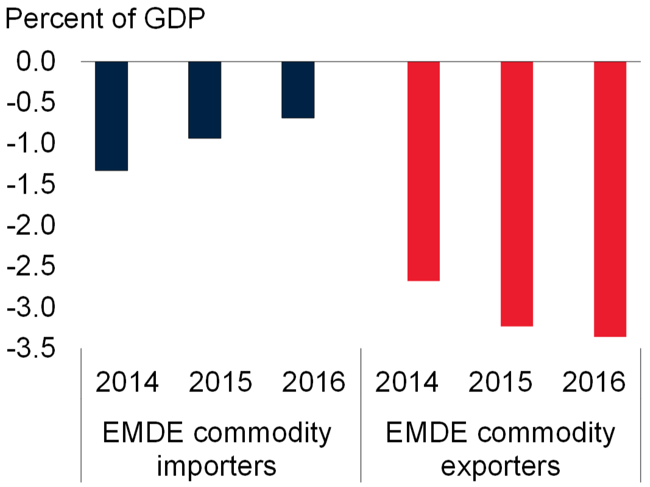
F. Mali sürdürülebilirlik açığı
ABD’deki sıkılaştırma döngüsü diğer büyük ekonomilerin oldukça önünde olmasına rağmen, geçmişteki hızı ile karşılaştırıldığında çok daha yavaş bir hızla ilerlemektedir. Genişlemeci mali politika, orta vadeli mali sürdürülebilirlik ile uyumlu olduğu sürece toparlanmayı destekleyebilir. Politika öncelikleri arasında daha iyi eğitim ve iş arama programları yoluyla istihdamda sektörel değişikliklerden en fazla etkilenen işçileri desteklemeye ve büyümenin ve küreselleşmenin kazanımlarını ve getirilerini daha yaygın bir şekilde paylaşmaya yönelik önlemler yer almaktadır.

Emtia ihraç eden ve emtia ithal eden EMDE ülkelerindeki enflasyon oranları yakınlaşmaktadır. 2016 yılının ortalarından bu yana emtia ihraç eden ülkelerdeki gevşeyen enflasyon bazı ülkelerde daha uyumlu bir para politikası duruşuna olanak tanımıştır. Emtia fiyatlarında daha önce yaşanan düşüşlerin emtia ihraç eden ülkelerin kamu bütçeleri üzerindeki etkisi yavaş yavaş azalmakla birlikte, birçok EMDE ülkesinde mali hareket alanı halen kısıtlıdır; dolayısıyla mali uyarlamanın devam ettirilmesi gerekmektedir. EMDE ülkelerinin aynı zamanda uzun vadeli büyüme hedeflerini yükseltebilmeleri, ekonomilerini çeşitlendirebilmeleri ve hem yurt içi hem de dış pazarlarını geliştirebilmeleri için yapısal reformlara devam etmeleri gerekmektedir. Bu çabalar arasında iş ortamını iyileştirmeye, insan sermayesine ve fiziksel sermayeye yapılan yatırımların desteklenmesine ve EMDE ülkelerinin bölgesel ve küresel ticaret entegrasyonunu geliştirmeye yönelik politikalar yer almaktadır.

Kaynaklar: Baker, Bloom ve Davis (2015); Bloomberg; Bown ve Irwin (2015); ABD Merkez Bankası Kurulu; Haver Analytics; Uluslararası Para Fonu WEO; Dünya Bankası.
- Olasılıklar, petrol fiyatlarına dayalı vadeli işlem sözleşmelerinin, S&P500 hisse fiyatlarına dayalı vadeli işlem sözleşmelerinin ve faiz marjı tahminlerinin tahmin dağılımlarından hesaplanmıştır.
- Küresel ticaret ihracat ve ithalat toplamının GSYH’ya oranı bazında tanımlanmaktadır. Uygulanan tarife oranları tüm ürünler için ağırlıklı ortalamaya dayalıdır.
- VIX, ABD S&P 500’deki opsiyon fiyatlarının örtülü volatilitesidir. EPU, Baker, Bloom ve Davis (2015) tarafından hesaplanan Ekonomik Politika Belirsizliği endeksidir. Son gözlem tarihi Nisan 2017’dir.
- t=0 ABD para politikası sıkılaştırma döngülerinin başlangıcıdır (Ocak 1994, Haziran 1999, Haziran 2004 ve Aralık 2015 (“cari”). Kesik çizgiler piyasadaki örtülü değişiklikleri göstermektedir. Son gözlem tarihi Mart 2017’dir.
- Örneklemde 75 emtia ihraç eden ve 54 emtia ithal eden EMDE yer almaktadır ve her bir gruptaki ortanca değeri göstermektedir. Son gözlem tarihi Mart 2017’dir.
- Sürdürülebilirlik açığı, tarihsel ortalama (1990-2016) faiz oranları ve büyüme oranları varsayılarak faiz dışı denge ile borç dengeleyici faiz dış denge arasındaki fark olarak ölçülmektedir. Negatif bir fark kamu borcunun yükselen bir yörüngede olduğunu; pozitif bir fark ise kamu borcunun düşen bir yörüngede olduğunu gösterir. Şekilde her bir ülke grubundaki ortanca değer gösterilmektedir. Örneklemde 44 emtia ihraç eden ve 28 emtia ithal eden EMDE yer almaktadır.

